ŠOLSKI CENTER KRANJ

SREDNJA TEHNIŠKA ŠOLA

RAČUNALNIŠTVO

ZAKLJUČNA NALOGA

Kranj, Oktober 2024 Blaž Šifrer, 4.RB

ŠOLSKI CENTER KRANJ

SREDNJA TEHNIŠKA ŠOLA

RAČUNALNIŠTVO

SPLETNA STRAN

SESTAVA IN POPRAVILO RAČUNALNIKA

Avtor: Blaž Šifrer

Mentor: Mateja Marinšek

Lektor:

Kranj, Oktober 2024

ZAHVALA

POVZETEK

# KAZALO VSEBINE

KAZALO VSEBINE 5

KAZALO SLIK 5

UVOD 6

Načrt 6

Razvojne faze 6

Osnutek postavitve 7

VSEBINA 9

OBLIKOVNA IZDELAVA SPLETIŠČA 9

IZDELAVA SPLETNE STRANI DOMOV 9

IZDELAVA CSS 9

IZDELAVA IN POVEZAVA VSEH OSTALIH STRANI 9

VSEBINSKA DOPOLNITEV SPLETIŠČA 9

VKLJUČITEV PODATKOVNE BAZE V SPLETIŠČE 9

ZAKLJUČEK 9

# KAZALO SLIK

# UVOD

## Načrt

Najprej sem se odločil katere strani bom imel na svojem spletišču in jih vstavil v to blok-shemo:

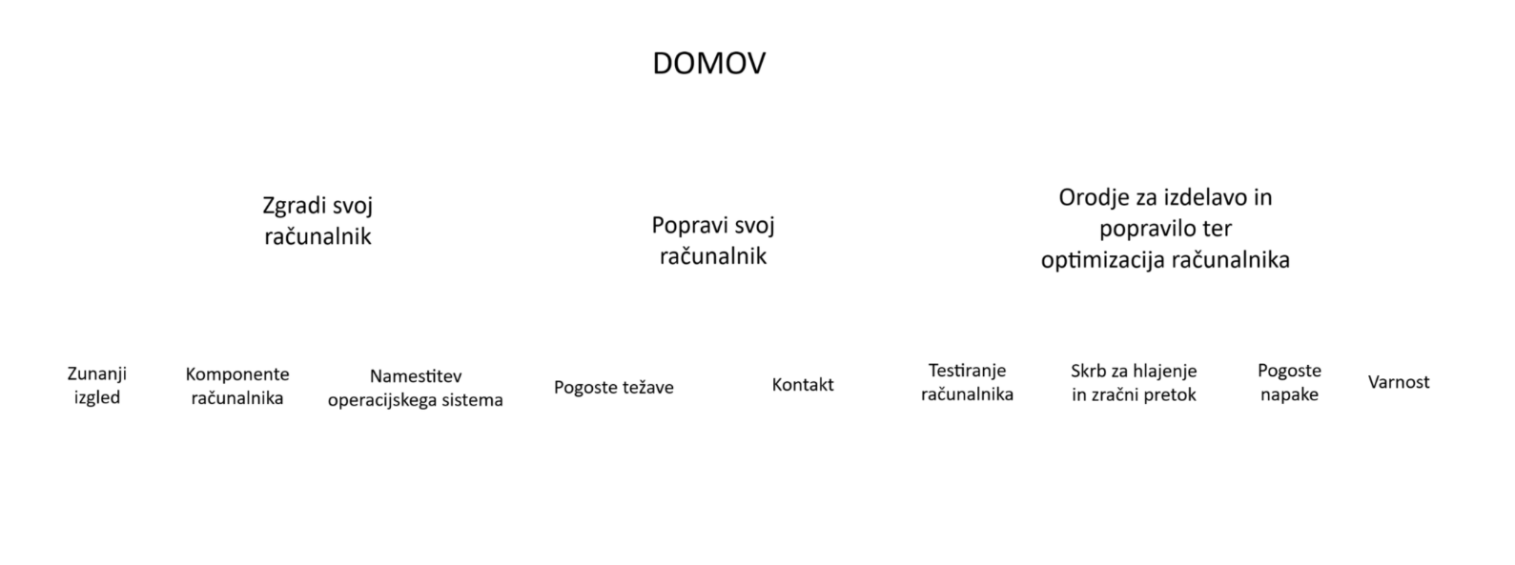

Slika 1: Blok-shema spletišča

Vsaka podstran bo načrtovana tako, da bo jasno pokrivala temo, kot je sestavljanje računalnika, odpravljanje težav, ipd. Strani bom povezal z hiperpovezavami, da bo uporabnik lahko enostavno preklapljal med stranmi.

Programski jeziki, ki jih bom uporabil so HTML 5, JavaScript, CSS, programi pa Visual Studio Code, Microsoft Word, HTML validator

## Razvojne faze

Zaključno nalogo sem razdelil na 5 delov in jim dal časovne roke:

1. del - Načrt in blokovna shema (do 3.11.2024)

2. del - Zgradba celega spletišča oblikovno (do 5.12.2024)

3. del - Dograditev celega spletišča vsebinsko (do 30.12.2024)

4. del - Vključitev podatkovne baze v spletišče (do 15.1.2024)

5. del – Zaključek dokumentacije (do 30.1.2024)

## Osnutek postavitve

V slikarju sem naredil osnutek strani Domov, Zgradi svoj računalnik in Komponente računalnika da se približno vidi kako bo stran postavljena:

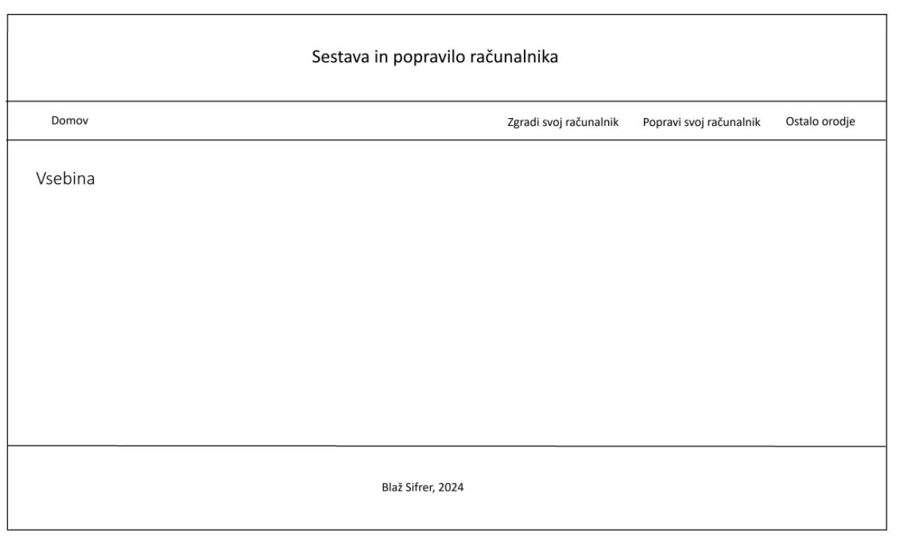

Slika 2: Osnutek postavitve zgornjega nivoja

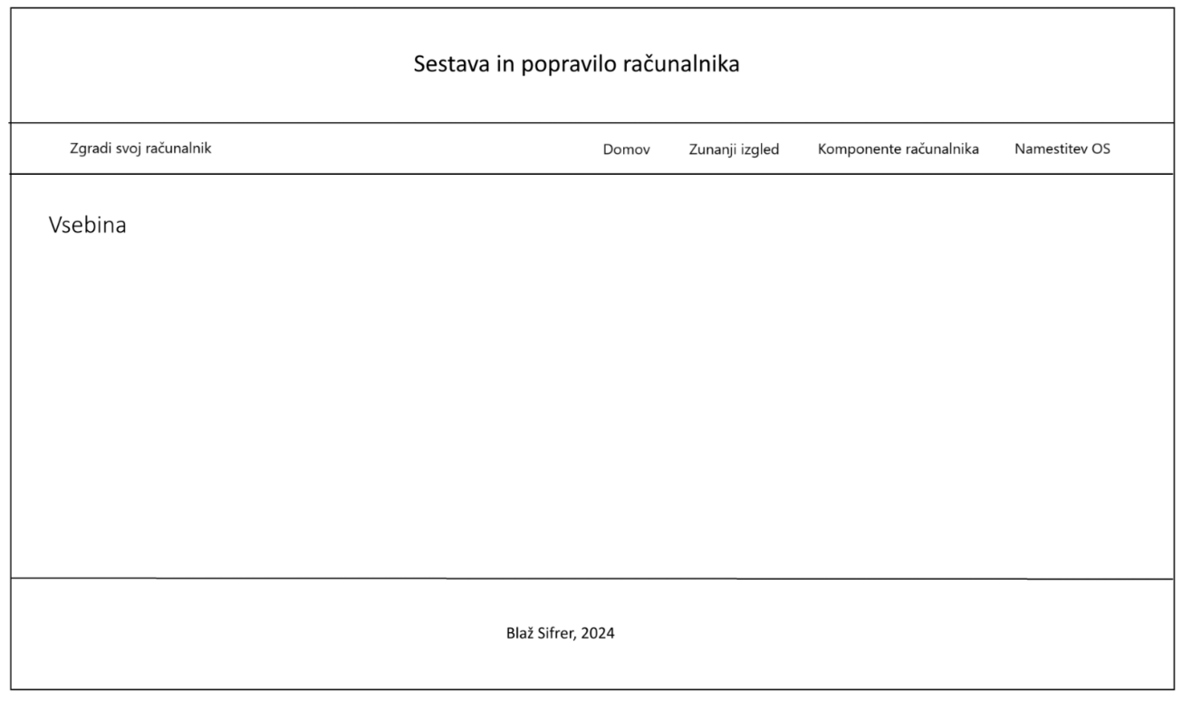

Slika 3: Osnutek postavitve srednjega nivoja

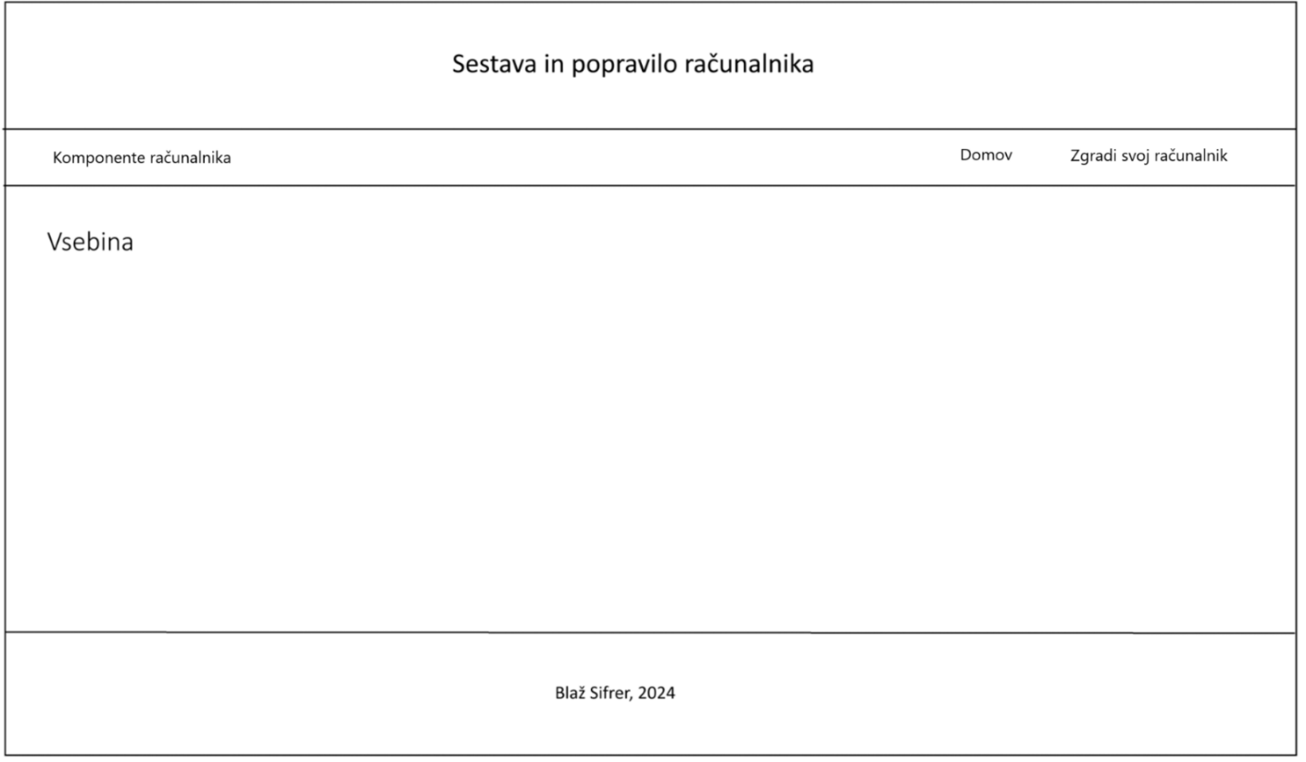

Slika 4: Osnutek postavitve spodnjega nivoja

# VSEBINA

## OBLIKOVNA IZDELAVA SPLETIŠČA

### IZDELAVA SPLETNE STRANI DOMOV

Začel sem z izdelavo osnovne spletne strani (Domov). HTML kodo sem pisal v programu Visual Studio Code, napredek pa sem preverjal v brskalniku Google Chrome. Uporabil sem tudi HTML validator, da sem se prepričal, da v kodi ni napak. Ko sem bil s spletno stranjo zadovoljen, sem se lotil še oblikovanja s CSS-jem.

### IZDELAVA CSS

Najprej sem povezal CSS z HTML-jem s pomočjo oznake <link>, nato pa začel pisati kodo za oblikovanje. Ko je spletna stran izgledala tako, kot sem želel, sem datoteko shranil in zaprl. Kasneje sem isto CSS datoteko uporabil še za vse ostale spletne strani.

### IZDELAVA IN POVEZAVA VSEH OSTALIH STRANI

Ko sem imel izdelano osnovno spletno stran in CSS, sem ustvaril še 12 HTML datotek ter vanje kopiral kodo iz osnovne spletne strani. Strani sem med seboj povezal z uporabo oznake <a href>.

## VSEBINSKA DOPOLNITEV SPLETIŠČA

## VKLJUČITEV PODATKOVNE BAZE V SPLETIŠČE

# ZAKLJUČEK